

**INF3710 –Fichiers et Bases de données**

**Hiver 2019**

**TP No. 4**

**Groupe 4**

**1847125 – Julien Legault**

**1846754 – Kevin Pastor**

**Soumis à : Manel Grichi**

**24 mars 2019**

**Partie 2**

1.1

$σ_{annee=2010}(Spectacle)$

$σ_{age<20 ∨ age>29}(Danseur)$

$π_{nom}(σ_{nationalite=canadien}\left(DirecteurArtistique\right))$

$π_{nom,titre}(Danseur⋈(Spectacle⋈Performance))$

${π_{nom,annee}(σ}_{role=cygne}(Danseur⋈\left(Spectacle⋈Performance\right)))$

$Danseur⋉\left(Spectacle⋈Performance\right))$

$SpectaclesPhilippe \underset{←}{ }σ_{nom=Philippe}(Danseur⋈\left(Spectacle⋈Performance\right)))$

$$SpectaclesKate \underset{←}{ }σ_{nom=Kate}(Danseur⋈\left(Spectacle⋈Performance\right)))$$

$π_{titre}(SpectaclesPhilippe∩SpectaclesKate$)

1.2



$ρ_{R}(AgeMoyen)(τ_{AVG age}(Danseur))$

$$SELECT AVG\left(age\right) AS AgeMoyen FROM Danseur;$$

$PerfDans\underset{←}{ }Performance⋈Danseur$

$${}_{nom}^{ }{π_{nom}}(PerfDans-σ_{nom=Lucie Tremblay}(PerfDans))$$

$$SELECT nom FROM Danseur d, Performance p$$

$$WHERE d.DanseurId=p.DanseurId$$

$$GROUP BY nom$$

$$EXCEPT$$

$$SELECT nom FROM Danseur d, Performance p$$

$$WHERE d.DanseurId=p.DanseurId$$

$$AND d.nom='Lucie Tremblay'$$

$$GROUP BY nom;$$

$ρ_{R}(nbSpectacle)(τ_{COUNT SpectacleId}(Performance⋈σ_{id=1}(Danseur)))$

$$SELECT COUNT\left(*\right) AS nbSpectacle FROM Danseur d, Performance p$$

$$WHERE d.DanseurId=p.DanseurId$$

$$AND d.danseurId=1;$$

$PerfDans\underset{←}{ }Danseur⟕Performance$

$$π_{DanseurId,nom, nationalite, age, SpectacleId}(PerfDans)$$

$$SELECT d.DanseurId, d.nom, d.nationalite, d.age, p.SpectacleId$$

$$FROM Danseur d$$

$$LEFT JOIN Performance p ON p.DanseurId=d.DanseurId;$$

$π_{categorie, nbSpectacles}(ρ_{R}(count as nbSpectacles)({}_{categorie}^{ }{τ_{COUNT SpectacleId}}\left(Spectacle\right)))$

$$SELECT COUNT\left(*\right) AS nbSpectacles, categorie$$

$$FROM Spectacle GROUP BY categorie;$$

$Danseur-π_{DanseurId, nom, nationalite, age}({}_{DanseurId}^{ }{\left(Danseur⋈Performance\right)})$

$$SELECT*FROM Danseur$$

$$EXCEPT$$

$$SELECT d.DanseurId, d.nom, d.nationalite, d.age FROM Danseur d,$$

$$NATURAL JOIN Performance p$$

$$GROUP BY DanseurId;$$

**Partie 3**

Q1-a

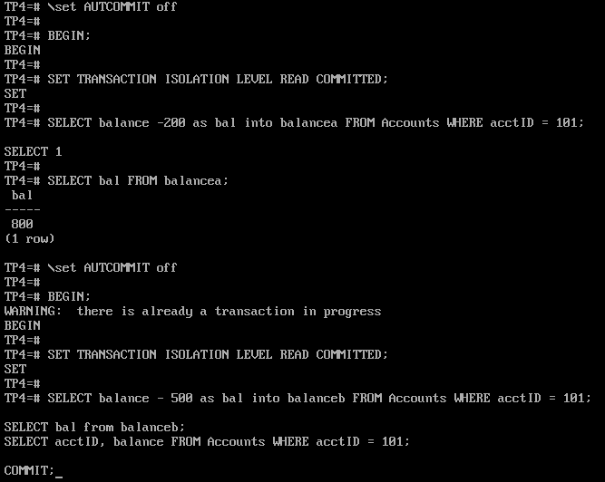

*Transaction A*

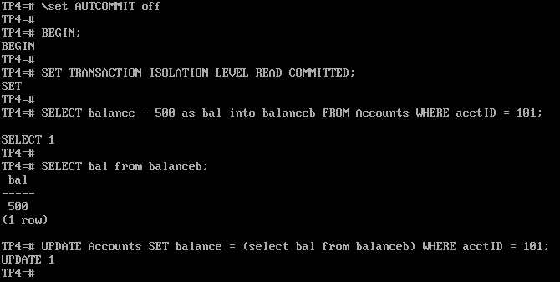

*Transaction B*

La deuxième transaction A est mise en attente puisqu'aucun COMMIT n'est effectué entre les deux begins.

Q1-b

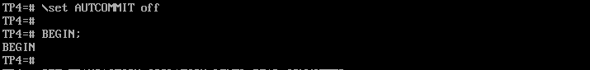

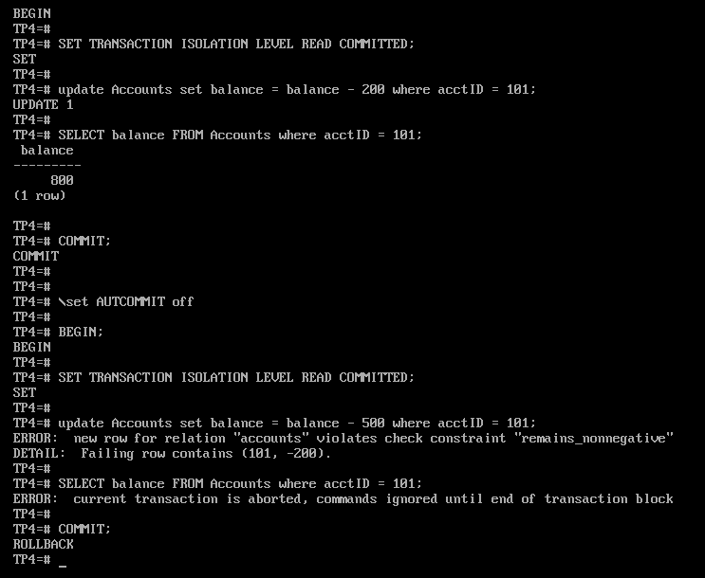

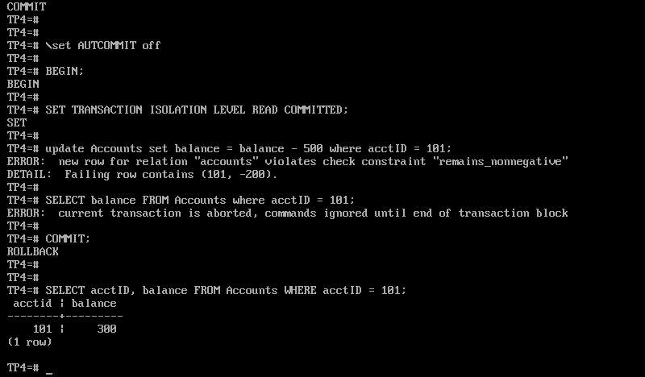

*Transaction A*

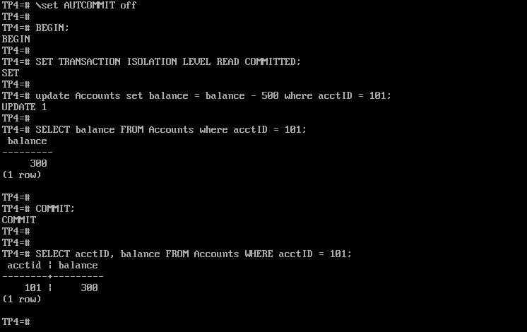

*Transaction B*

Nous avons retiré les variables intermédiaires balanceA et balanceB afin que les transactions s'effectuent sur une seule variable commune. Nous avons plutôt effectué les modifications sur l'attribut de la table accounts

Q2-a

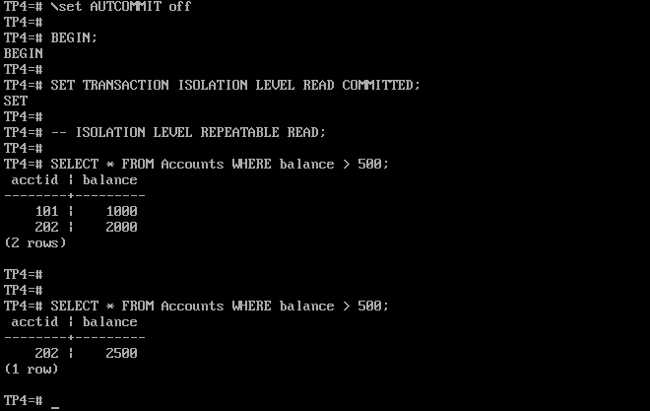

*Transaction A*

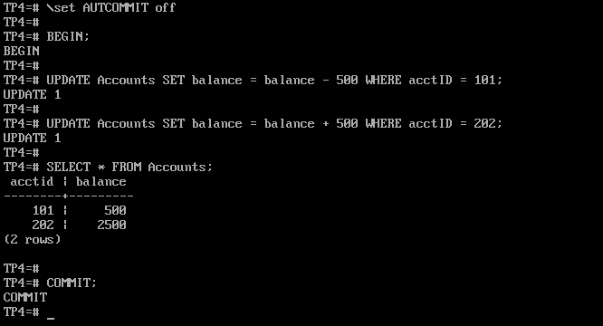

*Transaction B*

Il ne semble pas avoir de problème, la balance des deux comptes est correctement mis à jour. Puisqu'en niveau d'isolation read commited, la session A a acccès aux nouvelles données des commits de la session B, la session A aura les données à jour.

Q2-b

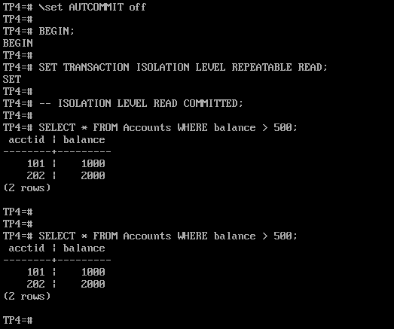

*Transaction A*

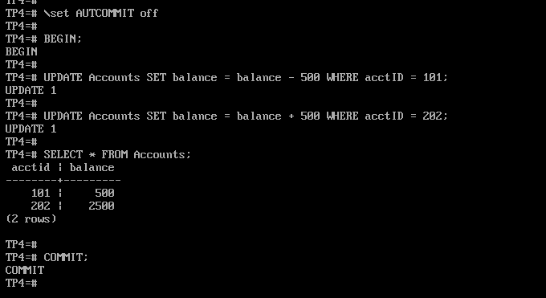

*Transaction B*

Puisqu'en niveau d'isolation repeatable read, la session A est isolé des commits de la session B, la session A aura toujours les mêmes données.

Q2-c

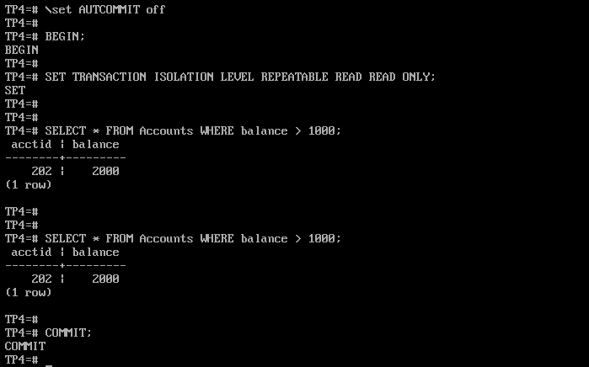

*Transaction A*

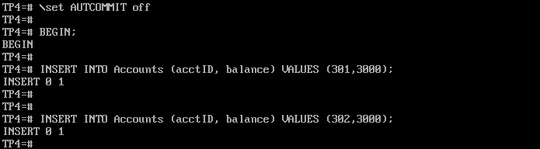

*Transaction B*

Puisque le niveau d'isolation est en repeatable read, la session A ne voit pas les nouvelles données de la session B. De plus, La session B ne fait aucun commits ce qui empêcherait la session A de voir les ajouts même en niveau d'isolation read commited.

Q3

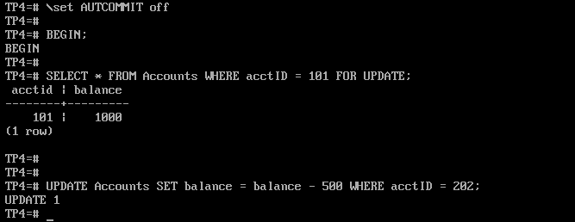

*Transaction A*

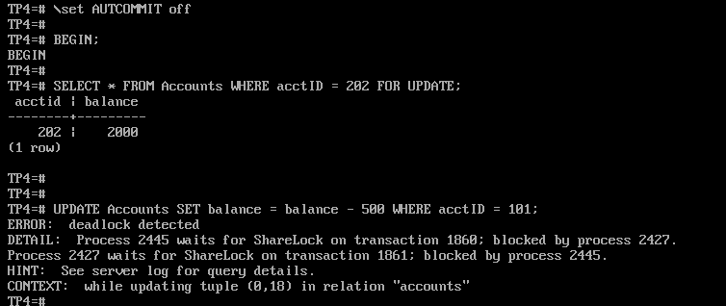

*Transaction B*